北京大学中文系2023年推荐免试研究生远程复试须知
根据疫情防控形势和北京大学对免试研究生复试的要求，我系2023年推免接收工作采取网络远程复试方式，请进入复试的推免生（以下称“考生”）提前做好准备。如未按学校和院系相关规定参加复试，则视为主动放弃复试资格。
一、网络远程复试平台
●腾讯会议：组织网络视频会议。
●微信：用于通知和联络。
请考生在笔记本电脑及手机上分别安装上述软件，并确保网络流畅及设备正常运行。考生可提前学习上述软件的基本功能并进行相关模拟操作。
二、复试前的准备工作
1.确认参加面试。
请取得面试资格的考生安装微信应用，在2022年9月20日（周二）中午12:00前扫描下列二维码，将“北京大学中文系”加为微信好友。加好友时须发送：专业+姓名+身份证件号，方可通过验证。逾期不加好友，影响复试联络者，后果自负。

“北京大学中文系”微信号仅用于采集考生信息和发布与复试相关的通知，恕不接受招生咨询。复试结束后，该微信号将停用。
2.签署《诚信考试承诺书》（见附件3），并于9月21日（周三）前将亲笔签名的《诚信考试承诺书》电子扫描件发送至gzhwxzsb@pku.edu.cn。
3.参加考前测试
面试前，工作人员将逐一与考生取得联系并进行复试环境检查、硬件设备和软件平台测试，测试定于9月21日（周三）下午进行。
考生应按照复试时的考场环境、设备要求，准时参加测试。每位考生原则上只有1次测试机会。未参加本次测试的考生，不安排补测。无故不参加测试或迟到者，后果自负。
关于测试的具体安排，请关注“北京大学中文系”微信通知。
4.考生应于测试和面试前做好如下准备工作：
（1）复试证件：考生须准备好居民身份证等有效身份证件，以备复试时核验。
（2）复试设备：带有摄像头和麦克风的电脑一台，手机一部。安装好“腾讯会议”软件和手机APP，“微信”客户端和手机APP。确保音频和视频正常工作，有稳定的网络连接。
面试全程采用双机位进行。考生正前方为第一机位，应使用笔记本电脑或台式电脑；考生侧后方为第二机位，建议使用带支架的手机或ipad。
正前方第一机位摄像头确保能够拍到考生头部、双手和桌面，侧后方第二机位摄像头要保证在视频面试时能够从侧后方拍摄到考生本人、考试环境和考试屏幕（如下图所示）。
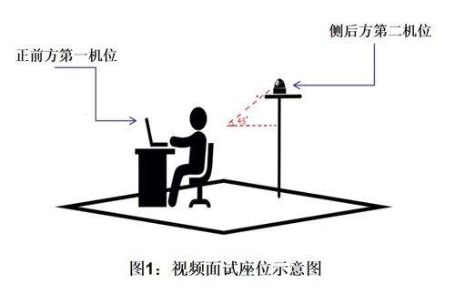
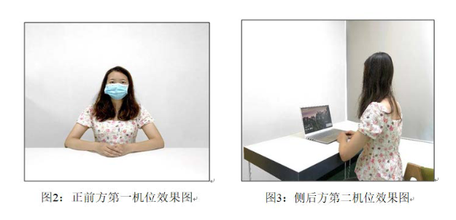
第二机位设备仅用于监控考试环境。请务必保证第二机位设备不会对面试造成干扰。如使用手机作为第二机位，应保证面试不被来电打断，须提前办理呼叫转移或免打扰。因手机使用造成掉线或者影响面试效果，后果由考生自行承担。
两个机位摄像头的信号均应接入腾讯会议。（温馨提示：一个腾讯会议账号只能登录一个客户端，使用“腾讯会议”微信小程序可以用同一账号接入第二机位。）第一机位的入会名称填“姓名-专业”，第二机位的入会名称填“副-姓名-专业”，注明为第二机位。第二机位加入会议时，应选择“开启摄像头”，取消“开启麦克风”和“开启扬声器”设置，避免多设备啸叫。
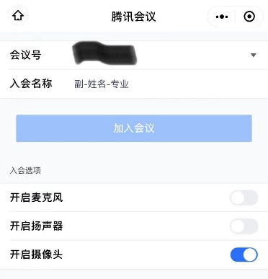
机位 | 设备 | 开启功能 | 视频画面要求 | 软件要求
第一机位 | 笔记本电脑或台式电脑 | 视频、音频、麦克风 | 显示考生头部、双手和桌面。 | 电脑桌面仅允许打开腾讯会议并设为全屏模式。
第二机位 | 手机、ipad等 | 仅开启视频，关闭音频、麦克风 | 考生本人、考试环境和考试屏幕等。 | 仅允许打开腾讯会议并设为全屏模式。需要关闭电话铃声、闹钟等影响考试的功能。
考生需保证报考时所填报的手机畅通，以便工作人员进行紧急联系；该手机不得作为面试设备，以免造成无法联系或者干扰面试过程。
（3）复试环境：考生应选择选择独立、安静、明亮、封闭的场所参加考试。在进行测试和面试时，桌面应保持干净，无杂物。桌面仅限摆放面试电脑、A4白纸1张、笔1支。不允许摆放书本、打印机等影响考试的物品。
（4）复试过程中，复试工作组将采集考生图像信息，运用“人脸识别”等技术综合比对相关数据库，加强对考生身份的核验，确保公平公正。考生相关数据不作他用。敬请知悉。
三、复试要求
1.考生应自觉遵守复试要求、考场规则及考生所签署的《诚信复试承诺书》等内容，做到诚信复试。须知晓：在法律规定的国家考试中，组织作弊的行为；为他人实施组织作弊提供作弊器材或者其他帮助的行为；为实施考试作弊行为，向他人非法出售或者提供考试的试题、答案的行为；代替他人或者让他人代替自己参加考试的行为都将触犯刑法。在复试过程中有违规行为的考生，一经查实，即按照规定严肃处理，取消录取资格，记入《考生考试诚信档案》。入学后3个月内，我系将按照《普通高等学校学生管理规定》有关要求，对所有考生进行全面复查。复查不合格的，取消学籍；情节严重的，移交有关部门调查处理。
2.复试内容须保密。在复试过程中一律禁止录音、录像和录屏，禁止对外透露或传播复试试题内容等信息。
3.考生应自觉服从考试工作人员管理，不得以任何理由妨碍考务工作人员履行职责，不得扰乱复试考试秩序，不得将系统登录账号或密码等信息透露给他人。
4.考生应按要求提前准备好考试设备和考场环境，保证设备电量充足，网络连接流畅。
5.考生应携带本人有效身份证件候考，并主动配合考务工作人员完成身份验证核查、周围环境检查和随身物品检查等，具体步骤请关注我系通知。
6.考生须使用自己的真实姓名，在规定时间登录“腾讯会议”会议室，禁止使用昵称。视频背景必须是真实环境，禁止使用虚拟背景，不得对声音和图像进行修饰。复试结束后考生应立即离开系统平台，不能再次登录。
7.考生须选择独立房间参加考试。考试期间，房间须保持明亮，不逆光，相对封闭。除招生院系明确指定和允许的证件资料和备品外，考试场所严禁存放任何与考试内容相关的参考资料及其他具有查询功能的设施设备等。
8.考生在考试过程中应保证音像设备全程打开，并确保按下图所示的正确方式展现视频。露出桌面，桌面干净没有杂物，准备1张白纸和1支笔。全程正面免冠朝向摄像头，保证头肩部及双手出现在视频画面正中间，保持注视摄像头，视线不得离开。不允许佩戴帽子、口罩、墨镜、耳机，头发不可遮挡耳朵，不得佩戴耳饰。在考试过程中，严禁身体离开座位（视频区域）等行为。

9.考生应在现场独立作答。考试期间考试场所仅允许考生一人在场，严禁任何其他人员进入。考试期间不允许出现其他声音，请在复试前关闭移动设备通话、录屏、外放音乐、闹钟等可能在复试中发出声音的应用程序。考试期间不得以任何方式查阅资料。若有违反，视同作弊。
10.考试过程中，若遇网络或信号等原因造成的通信效果不佳时，考生可请考官重述有关问题。如发生设备或网络故障，请及时联系中文系研招办，联系电话010-62753045。

北京大学中国语言文学系
2022年9月19日

